1. Indonesia Convention Exhibition (ICE BSD)
Indonesiens största och mest moderna konferens- och mässanläggning.
- Stad: Jakarta (BSD City)
- Kapacitet: upp till 100 000+ personer
- Över 220 000 m² eventyta
- Flera gigantiska mässhallar och konferensytor
- Väldigt stark inom internationella expo, tech-events och corporate conferences.
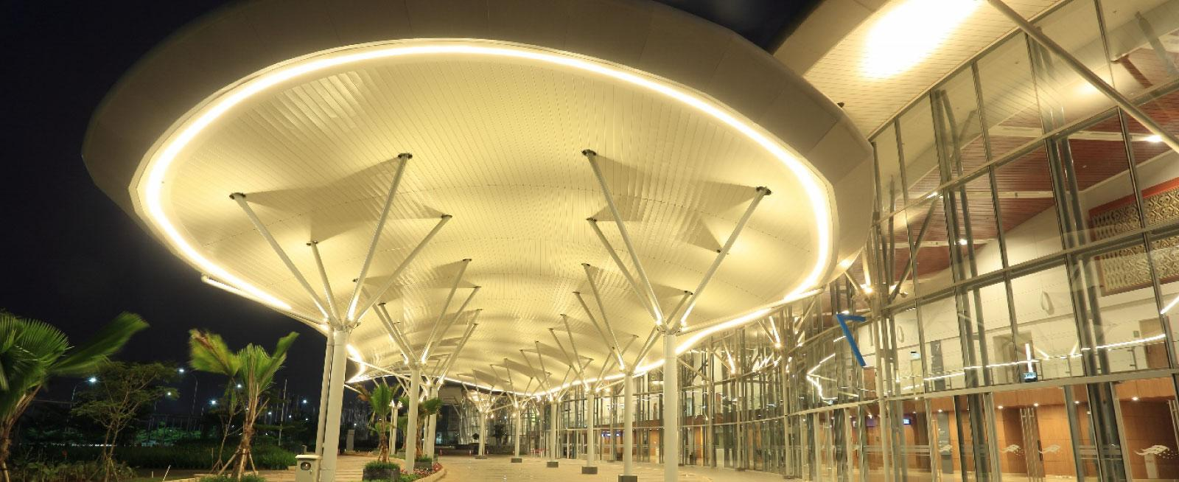
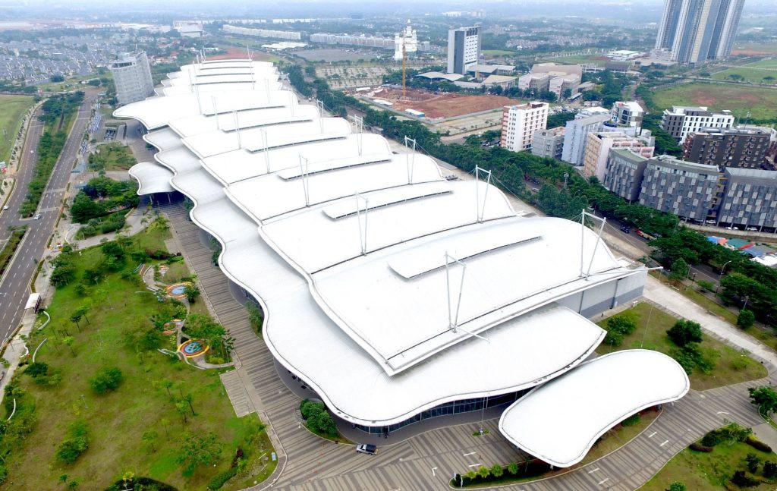
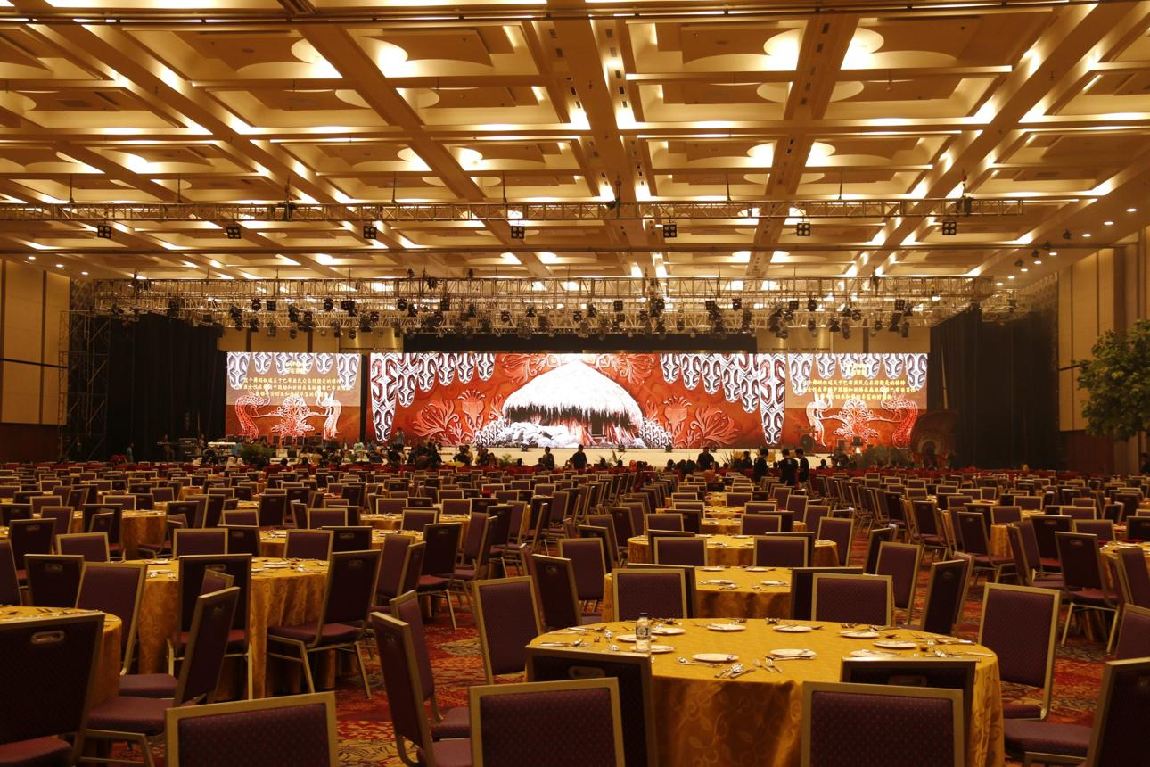
7

2. Jakarta International Expo (JIExpo)
En av Indonesiens största och mest etablerade mäss- och eventanläggningar.
- Stad: Jakarta
- Kapacitet: upp till 50 000+ personer
- Över 100 000 m² eventyta
- Väldigt populär för internationella mässor, konserter och corporate events.
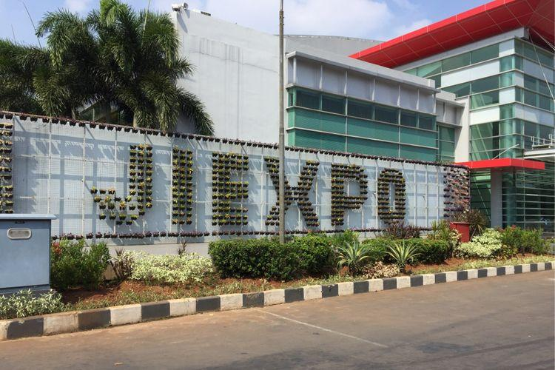
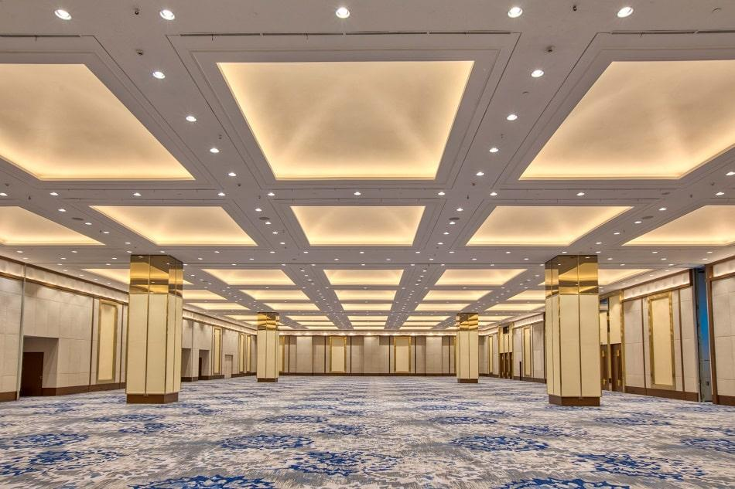
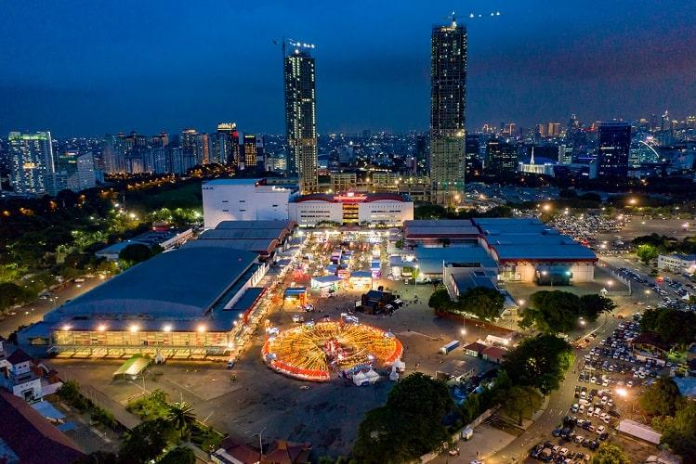
6

3. Bali Nusa Dua Convention Center (BNDCC)
En av Sydostasiens mest prestigefyllda konferensdestinationer.
- Stad: Bali
- Kapacitet: upp till 7 000 personer
- Premium conference center i resortområde
- Väldigt populär för internationella toppmöten, corporate retreats och globala konferenser.
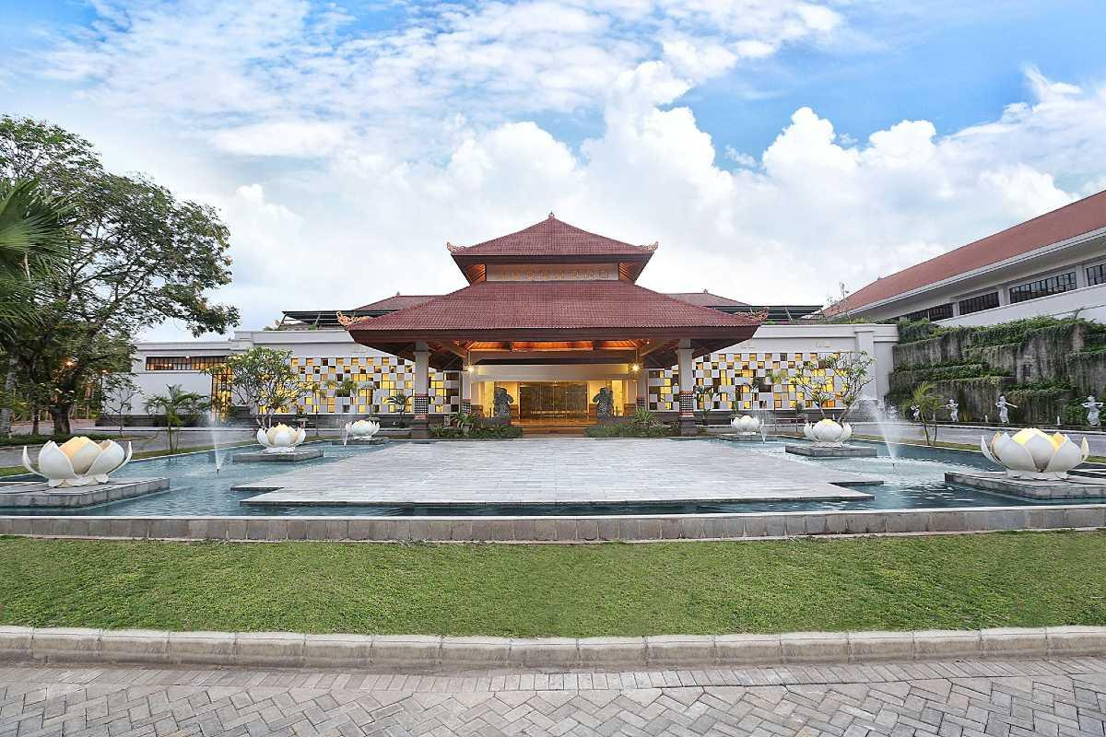
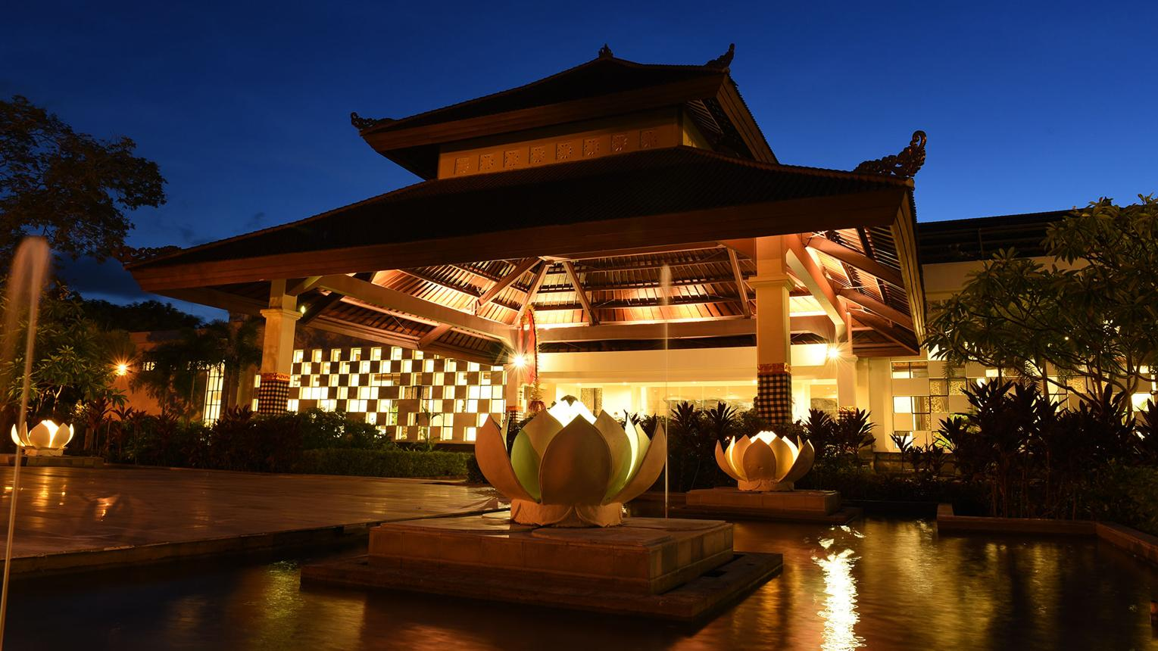
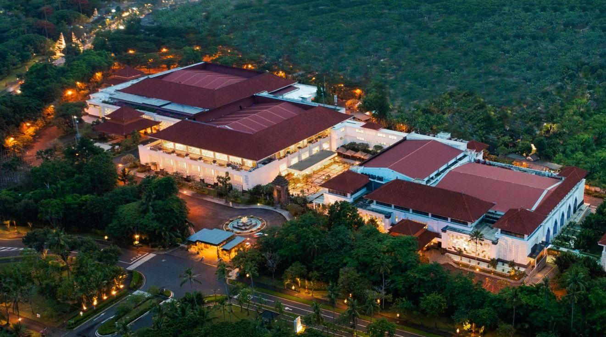
6

4. Bali International Convention Centre (BICC)
En av Indonesiens mest exklusiva konferensanläggningar.
- Stad: Bali
- Kapacitet: upp till 2 500 personer
- Elegant auditorium och konferensrum
- Väldigt stark inom internationella konferenser, luxury events och corporate meetings.
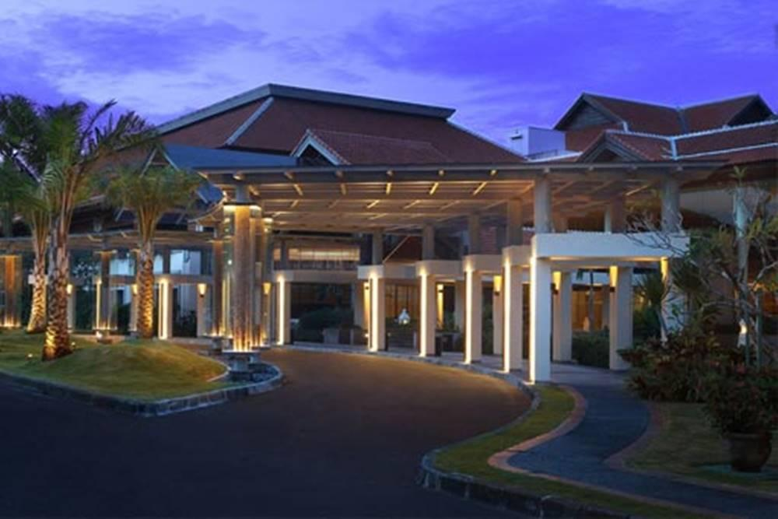
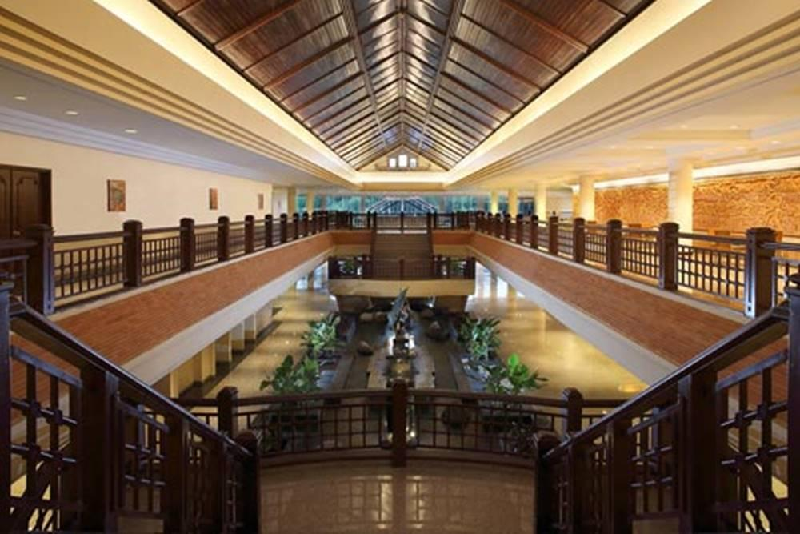
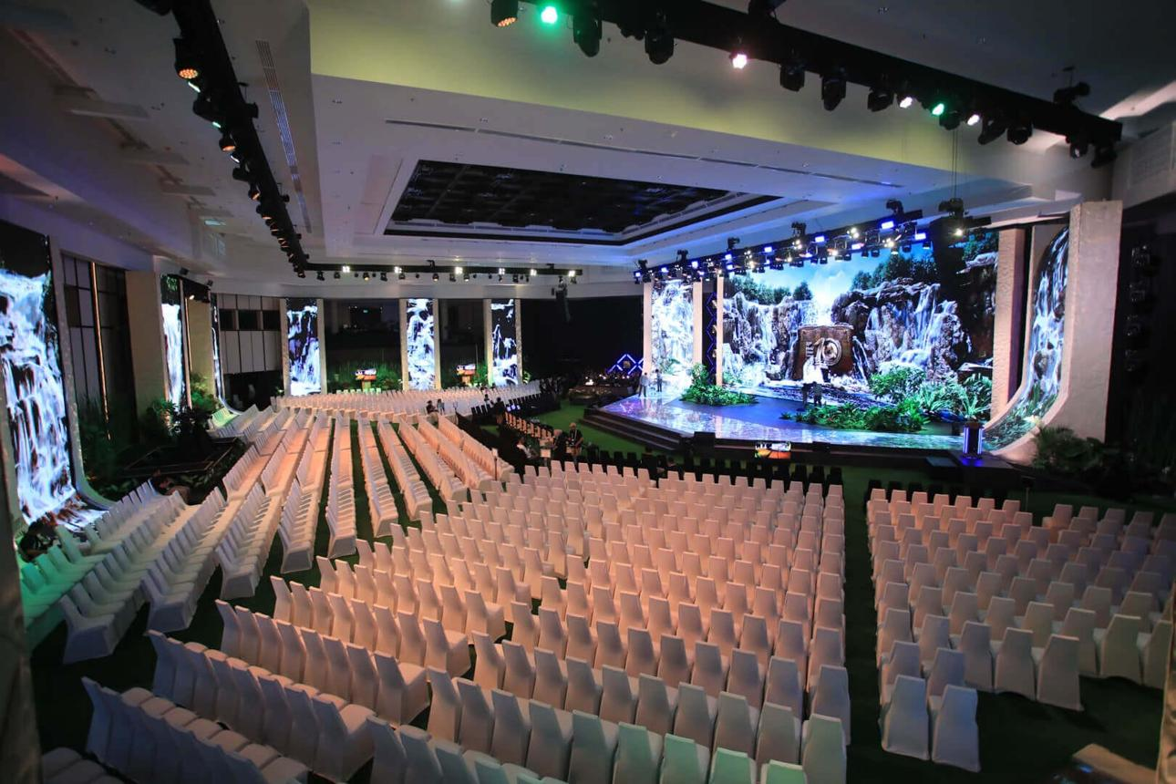
8

5. Grand City Convex (Convention & Exhibition)
En av Indonesiens viktigaste konferens- och eventanläggningar utanför Jakarta.
- Stad: Surabaya
- Kapacitet: upp till 20 000+ personer
- Kombination av mall, konferens och expo
- Väldigt stark inom regionala och internationella business events.
